#### Le soleil : notre source d’énergie

Une conversion biologique de l’énergie solaire : la photosynthèse

**Réalisation d’une spectrophotométrie**



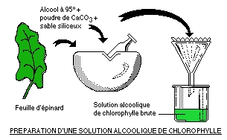

Chaque pigment photosynthétique utilise une fraction de la puissance radiative reçue